様式4-1）配置計画図

▼配置計画図について▼

※利用（仮）申込時に提出

※イベント利用許可通知が出るまでの期間：2～3週間前後

※テントの設置場所など、利用エリア内のどこをどのように使用するのか。

※配置（レイアウト）/おおよそのサイズ感が分かるよう記載。

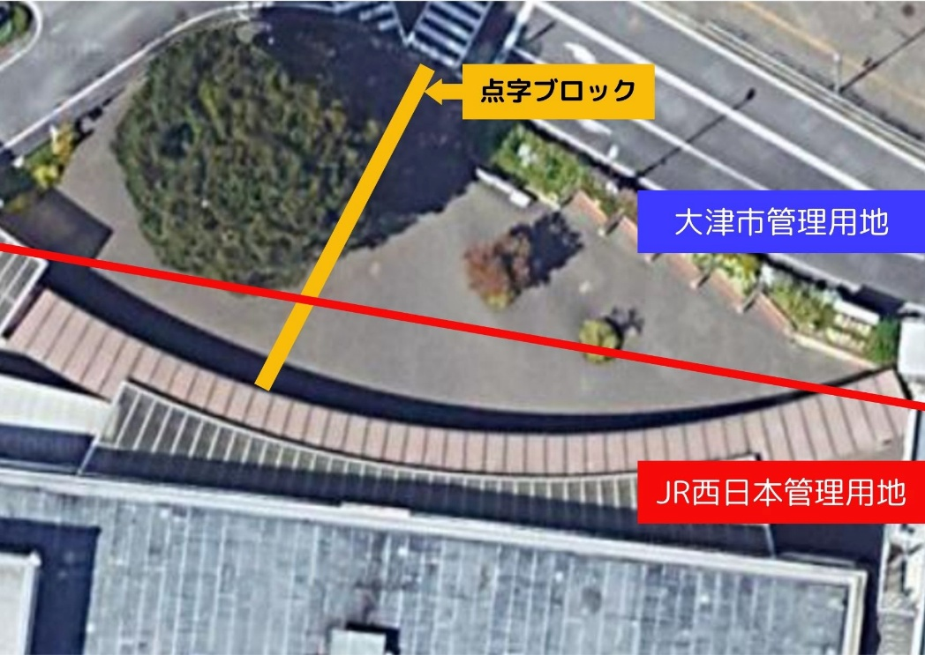【JR大津駅前ひろば】

|  |  |  |  |  |
| --- | --- | --- | --- | --- |
| **no.** | **設営するもの** | **数量** | **サイズ** | **備考** |
|  |  |  |  |  |
|  |  |  |  |  |
|  |  |  |  |  |
|  |  |  |  |  |

■提出先｜〒520-0043　滋賀県大津市中央一丁目2-25　株式会社まちづくり大津　宛

E-mail：[info@machidukuri-otsu.jp](mailto:info@machidukuri-otsu.jp)/FAX：（077）-514-7690

様式4-1）配置計画図（見本）

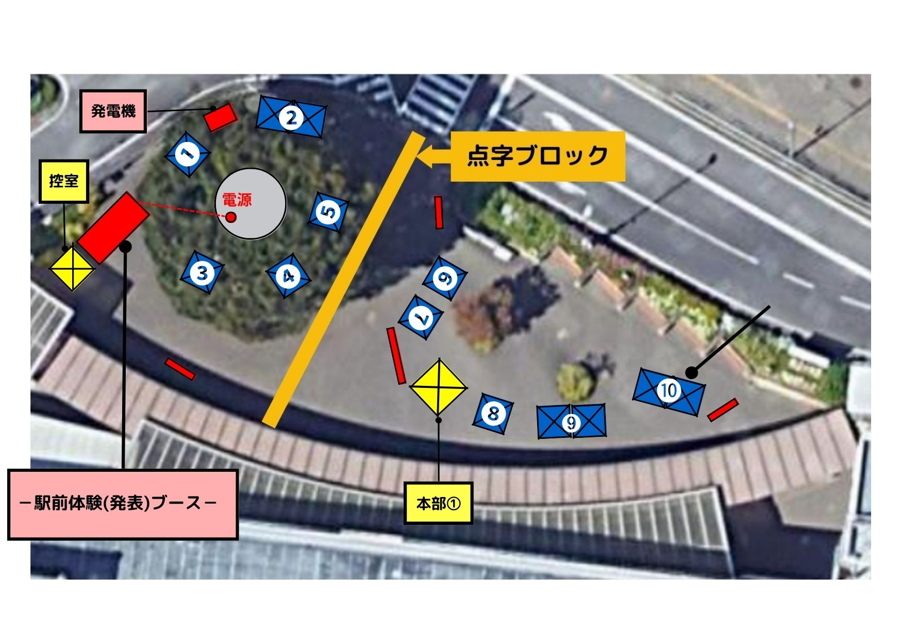【JR大津駅前ひろば】

|  |  |  |  |  |
| --- | --- | --- | --- | --- |
| **no.** | **設営するもの** | **数量** | **サイズ** | **備考** |
| 1 | テント | 15張 | 2.5ｍ×2.5ｍ |  |
| 2 | 簡易ステージ | 1スペース | 幅9ｍ×奥行2ｍ |  |
| 3 | Ｂ０看板 | 1個 | 幅1800ｍｍ×高さ1200ｍｍ |  |
| 4 | Ａ型看板 | 4個 | 幅500ｍｍ×高さ1100ｍｍ |  |

■提出先｜〒520-0043　滋賀県大津市中央一丁目2-25　株式会社まちづくり大津　宛

E-mail：[info@machidukuri-otsu.jp](mailto:info@machidukuri-otsu.jp)/FAX：（077）-514-7690

様式4-2）配置計画図

▼配置計画図について▼

※利用（仮）申込時に提出

※イベント利用許可通知が出るまでの期間：2～3週間前後

※テントの設置場所など、利用エリア内のどこをどのように使用するのか。

※配置（レイアウト）/おおよそのサイズ感が分かるよう記載。

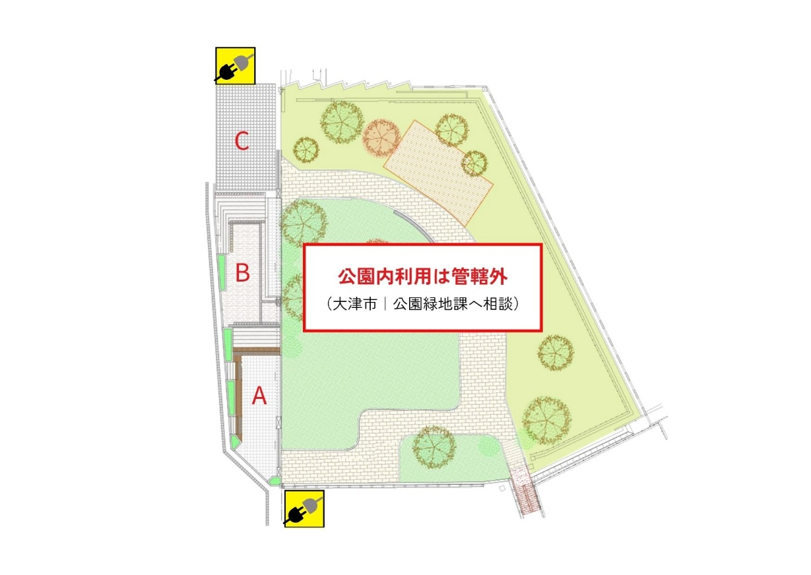【大津駅前公園デッキ（A・B・C）】

|  |  |  |  |  |
| --- | --- | --- | --- | --- |
| **no.** | **設営するもの** | **数量** | **サイズ** | **備考** |
|  |  |  |  |  |
|  |  |  |  |  |
|  |  |  |  |  |
|  |  |  |  |  |

■提出先｜〒520-0043　滋賀県大津市中央一丁目2-25　株式会社まちづくり大津　宛

E-mail：[info@machidukuri-otsu.jp](mailto:info@machidukuri-otsu.jp)/FAX：（077）-514-7690

様式4-2）配置計画図（見本）

【大津駅前公園デッキ（A・B・C）】

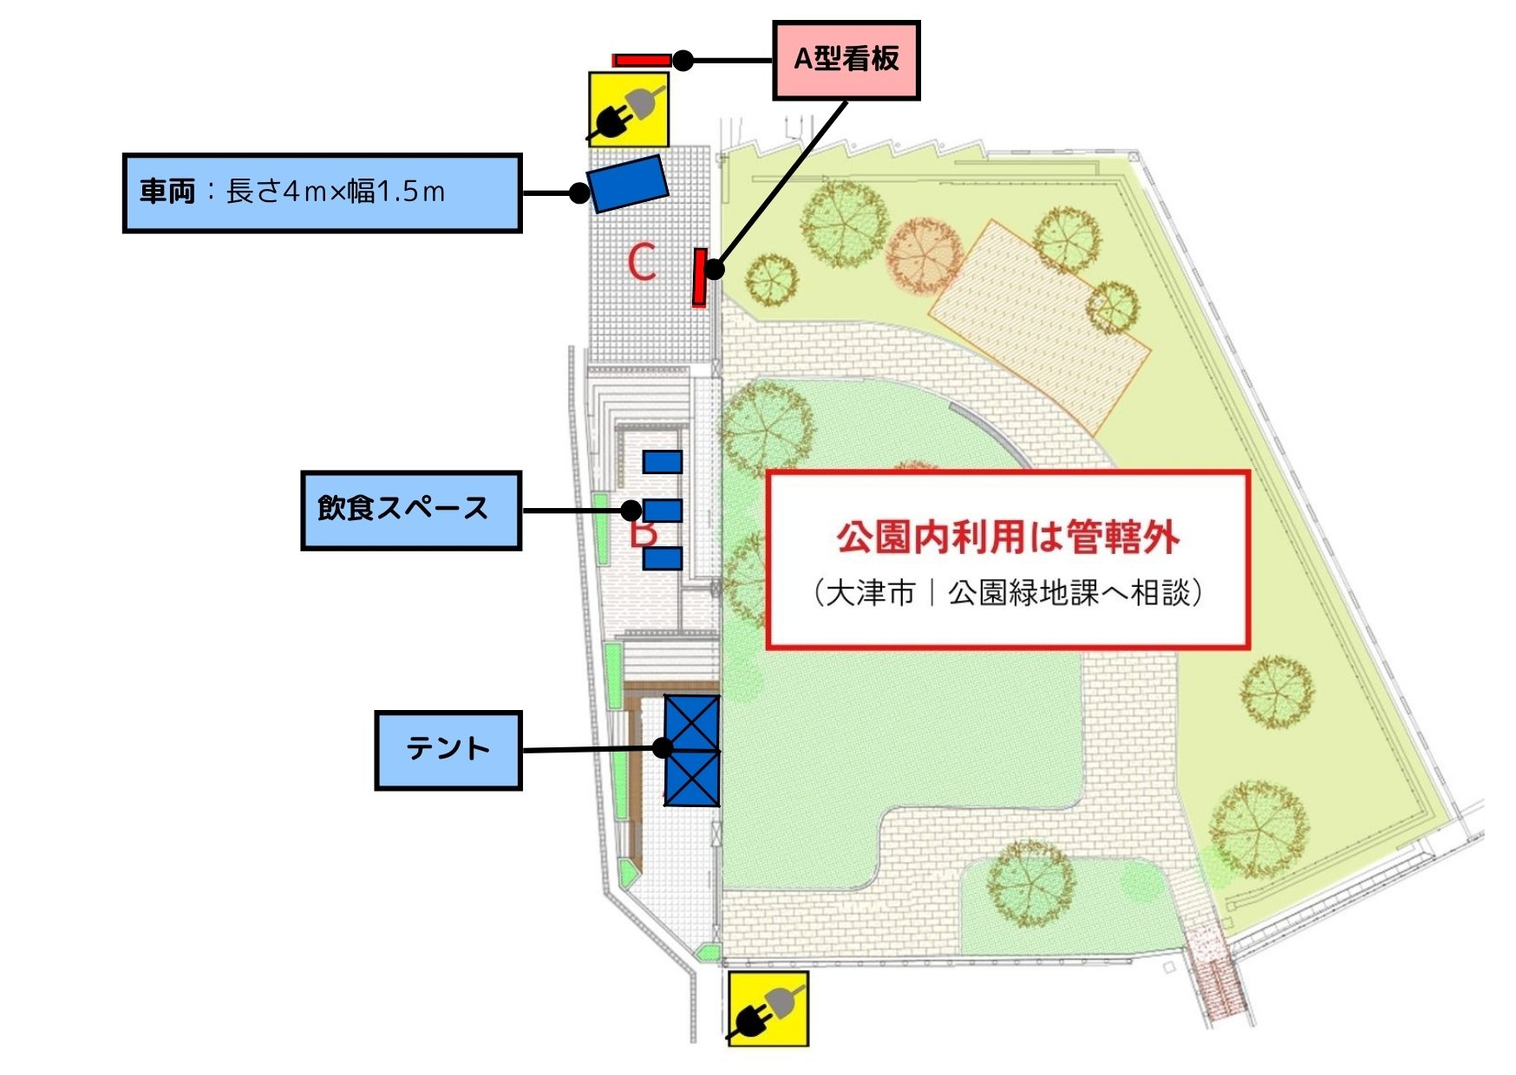

|  |  |  |  |  |
| --- | --- | --- | --- | --- |
| **no.** | **設営するもの** | **数量** | **サイズ** | **備考** |
| 1 | テント | 2張 | 2.5ｍ×2.5ｍ |  |
| 2 | 机 | 3脚 | 長さ1200ｍｍ×奥行900ｍｍ |  |
| 3 | イス | 12脚 |  |  |
| 4 | 車両 | 1台 | 長さ4ｍ×幅1.5ｍ | 養生板あり |

■提出先｜〒520-0043　滋賀県大津市中央一丁目2-25　株式会社まちづくり大津　宛

E-mail：[info@machidukuri-otsu.jp](mailto:info@machidukuri-otsu.jp)/FAX：（077）-514-7690

様式4-3）配置計画図

▼配置計画図について▼

※利用（仮）申込時に提出

※イベント利用許可通知が出るまでの期間：2～3週間前後

※テントの設置場所など、利用エリア内のどこをどのように使用するのか。

※配置（レイアウト）/おおよそのサイズ感が分かるよう記載。

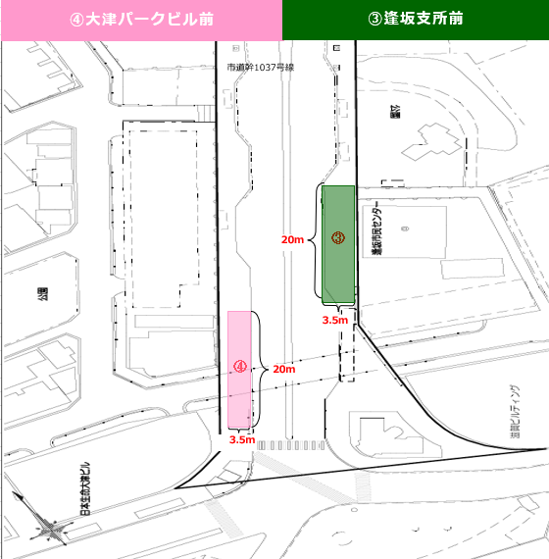【逢坂支所前・大津パークビル前】

|  |  |  |  |  |
| --- | --- | --- | --- | --- |
| **no.** | **設営するもの** | **数量** | **サイズ** | **備考** |
|  |  |  |  |  |
|  |  |  |  |  |
|  |  |  |  |  |
|  |  |  |  |  |

■提出先｜〒520-0043　滋賀県大津市中央一丁目2-25　株式会社まちづくり大津　宛

E-mail：[info@machidukuri-otsu.jp](mailto:info@machidukuri-otsu.jp)/FAX：（077）-514-7690

様式4-3）配置計画図（見本）

【逢坂支所前・大津パークビル前】

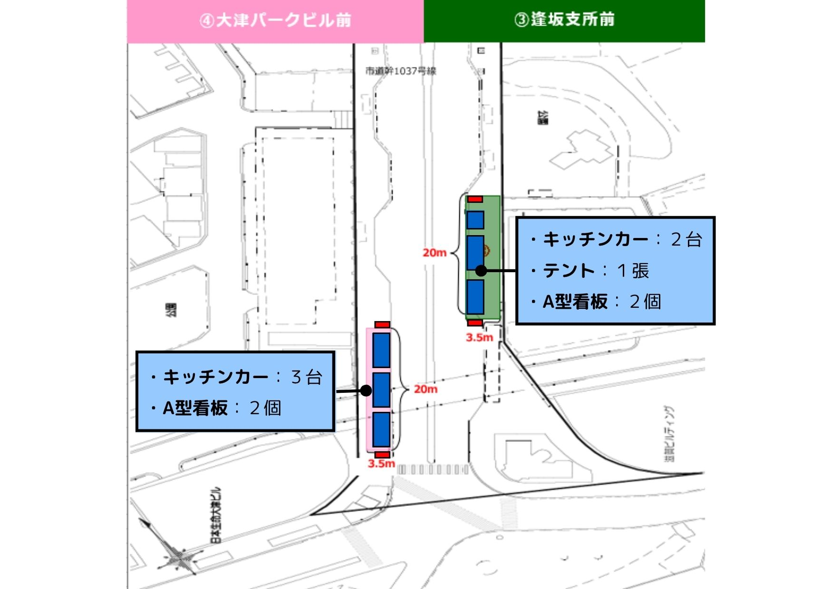

|  |  |  |  |  |
| --- | --- | --- | --- | --- |
| **no.** | **設営するもの** | **数量** | **サイズ** | **備考** |
| 1 | キッチンカー | 6台 | 長さ4ｍ×幅1.5ｍ |  |
| 2 | A型看板 | 4個 | 幅500ｍｍ×高さ1100ｍｍ |  |
|  |  |  |  |  |
|  |  |  |  |  |

■提出先｜〒520-0043　滋賀県大津市中央一丁目2-25　株式会社まちづくり大津　宛

E-mail：[info@machidukuri-otsu.jp](mailto:info@machidukuri-otsu.jp)/FAX：（077）-514-7690

様式4-4）配置計画図

▼配置計画図について▼

※利用（仮）申込時に提出

※イベント利用許可通知が出るまでの期間：2～3週間前後

※テントの設置場所など、利用エリア内のどこをどのように使用するのか。

※配置（レイアウト）/おおよそのサイズ感が分かるよう記載。

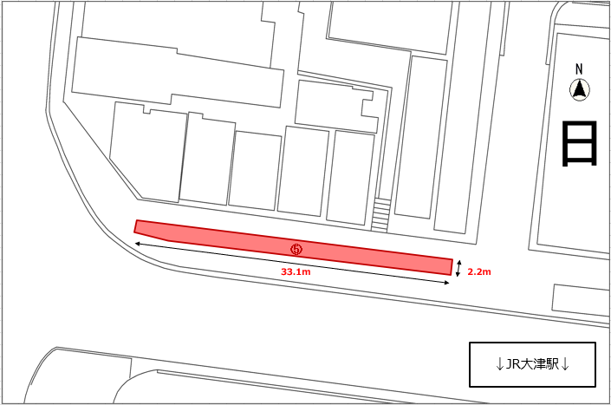【バスのりば前】

|  |  |  |  |  |
| --- | --- | --- | --- | --- |
| **no.** | **設営するもの** | **数量** | **サイズ** | **備考** |
|  |  |  |  |  |
|  |  |  |  |  |
|  |  |  |  |  |
|  |  |  |  |  |

■提出先｜〒520-0043　滋賀県大津市中央一丁目2-25　株式会社まちづくり大津　宛

E-mail：[info@machidukuri-otsu.jp](mailto:info@machidukuri-otsu.jp)/FAX：（077）-514-7690

様式4-4）配置計画図（見本）

【バスのりば前】

|  |  |  |  |  |
| --- | --- | --- | --- | --- |
| **no.** | **設営するもの** | **数量** | **サイズ** | **備考** |
| 1 | テント | 3張り | 2ｍ×2ｍ |  |
|  |  |  |  |  |
|  |  |  |  |  |
|  |  |  |  |  |

■提出先｜〒520-0043　滋賀県大津市中央一丁目2-25　株式会社まちづくり大津　宛

E-mail：[info@machidukuri-otsu.jp](mailto:info@machidukuri-otsu.jp)/FAX：（077）-514-7690